ИНСТРУКЦИЯ ПО ЭКСПЛУАТАЦИИ

УСТАНОВКА ИЗДЕЛИЯ
Изделие устанавливать на выровненную по горизонту поверхность

ПРАВИЛА ТРАНСПОРТИРОВКИ
Изделие должно транспортироваться грузовым транспортом с соблюдением правил для конкретного вида транспорта.

ПРАВИЛА ЭКСПЛУАТАЦИИ
Используйте изделие по назначению.

ПРАВИЛА ХРАНЕНИЯ
Изделие хранить в помещениях, обеспечивающих сохранность от механических повреждений, попадания влаги и действия агрессивных сред.

ГАРАНТИЙНЫЕ ОБЯЗАТЕЛЬСТВА
Изготовитель гарантирует соответствие изделия техническим требованиям при соблюдении потребителем условий эксплуатации и хранения и при наличии паспорта на изделие.
Гарантийный срок эксплуатации – 12 месяцев со дня получения изделия потребителем. Гарантийный ремонт осуществляется только при наличии паспорта.

СВЕДЕНИЯ О РЕКЛАМАЦИЯХ
В случае обнаружения дефектов и неисправностей потребитель имеет право предъявить рекламацию в течение 30 дней с момента получения изделия, а Изготовитель обязуется удовлетворить требования по рекламации в течение 30 дней с момента её получения. Гарантийный ремонт осуществляется при наличии паспорта.

СВИДЕТЕЛЬСТВО О ПРОДАЖЕ

Дата ________________________ Подпись продавца __________________

Дата ________________________ Подпись покупателя _______________

ООО «УЗИС»
Спортивное оборудование «ПУМОРИ-СПОРТ»

Скамья для бассейна малая (эконом.)
750х300х350

Паспорт – описание
Р3.1.П.750.000ПС

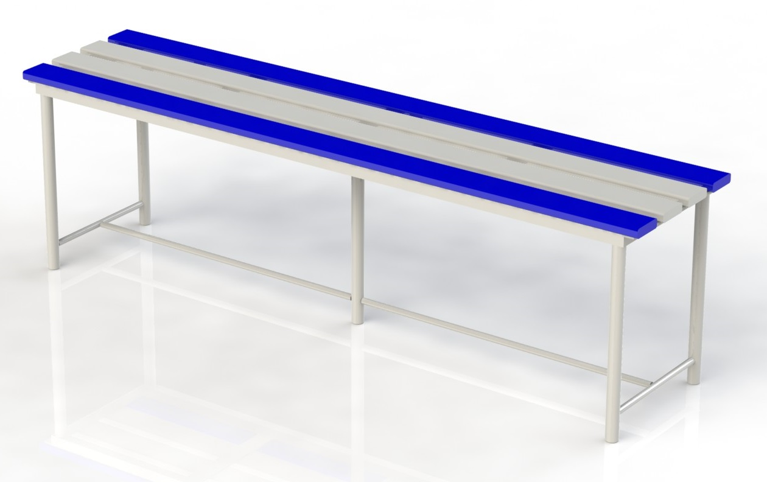

Россия, 620085, г. Екатеринбург, ул. Монтёрская, 3
Тел.: (343) 287-93-70; 287-93-80
E-mail:psp@pumori.ru
www.pumorisport.ru

ТЕХНИЧЕСКОЕ ОПИСАНИЕ

ВВЕДЕНИЕ
Техническое описание предназначено для изучения конструкции и содержит технические данные и сведения об устройстве изделия, необходимые для обеспечения его правильной эксплуатации.

НАЗНАЧЕНИЕ
Скамейка односторонняя - предназначена для отдыха спортсменов в раздевалках.

ТЕХНИЧЕСКИЕ ДАННЫЕ
Габаритные размеры (не более):
Длина, мм 750
Ширина, мм 300
Высота, мм 350
Масса, кг 9

УСТРОЙСТВО ИЗДЕЛИЯ
Скамейка представляет собой сборную конструкцию, состоящую из сварного металлического каркаса и закрепленных на нем пластиковых досок.

Используемый сортамент: труба Ø26,8х2,8мм, уголок 25х25х4мм, круг Ø 14мм, полоса 40х4мм.
Покрытие: каркас - ППП, цвет по согласованию, доски – цвет пластика по согласованию.
Прочие материалы: доска пластиковая 70х20мм, заглушки пластиковые.

Изделие поставляется в сборе.

Изготовитель оставляет за собой право на изменения конструкции, не ухудшающие эксплуатационные характеристики изделия.

СВИДЕТЕЛЬСТВО О ПРИЕМКЕ

Код изделия: Р3.1.П.750
соответствует техническим требованиям конструкторской документации и признано годным для эксплуатации.

Приемку произвел ________________________ Дата выпуска _________
(подпись)

Приемку произвел ________________________ Дата выпуска _________
(подпись кладовщика)

